**从单片机角度来看：**

**收到的内容:**

1. **是上位机发来读取PID指令，即点击了按钮，格式为：帧头，‘P’，‘R’，补空位，\r\n**

**长度：6位**

1. **是上位机发来设置PID指令，即点击了****按钮，格式为：帧头，‘P’，’S’，两位P数据，两位I数据，两位D数据，两位死区数据（舍弃），补空位（这个数据是乱的不用管），\r\n**

**长度：14位**

1. **是上位机发来的温度设定，即点击了****按钮，格式为：帧头，‘S’，两位温度数据（x10传输，此处对应的66.6°），\r\n**

**长度：6位**

1. **是上位机发来的PWM周期设定，即点击了****按钮，格式为：帧头，‘L’，两位PWM数据（此处对应的500ms），\r\n**

**长度：6位**

1. **是上位机发来的温度读取周期设定，即点击了****按钮，格式为： 帧头，‘T’，两位温度读取周期数据（此处对应的200ms），\r\n**

**长度：6位**

**发送的内容:**

1. **在收到上位机发来的PID读取指令后，**

**返回一次单片机上的PID值，示例：**



**格式为：帧头，‘P’，‘R’， 两位P数据，两位I数据，两位D数据，两位死区数据（舍弃发不发无所谓啊），补空位（在回车前和后无所谓啊），\r\n**

**长度：14位**

**上位机响应的是：**

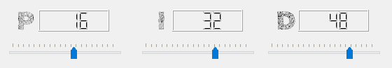

1. **按照温度读取周期发送 温度数据：**

**示例：**

**格式为：帧头，‘T’，两位温度数据，\r\n**

**长度：6位**

**上位机相应的是：**

